Dokumentasi

HCI-LAB

Nama : Aurelius Alvin Wijaya

NIM : 2602113281

Kelas : PE01

Home page:  
1. Hero banner

Dalam hero banner aku membuat ada hero banner untuk menunjukkan game ini. Lalu adanya navbar yang ditengah atas tersebut yang jika terblok seperti di home maka menunjukkan sedang berada di home. Lalu ada navigasi untuk Fan Art, Character Detail, Account, dan Character. Lalu di bagian kanan navigasi ada juga icon user yang jika dipencet akan pergi ke account untuk register juga.

Lalu jika di scroll ke bawah maka ada trailer yang dapat display.

3. 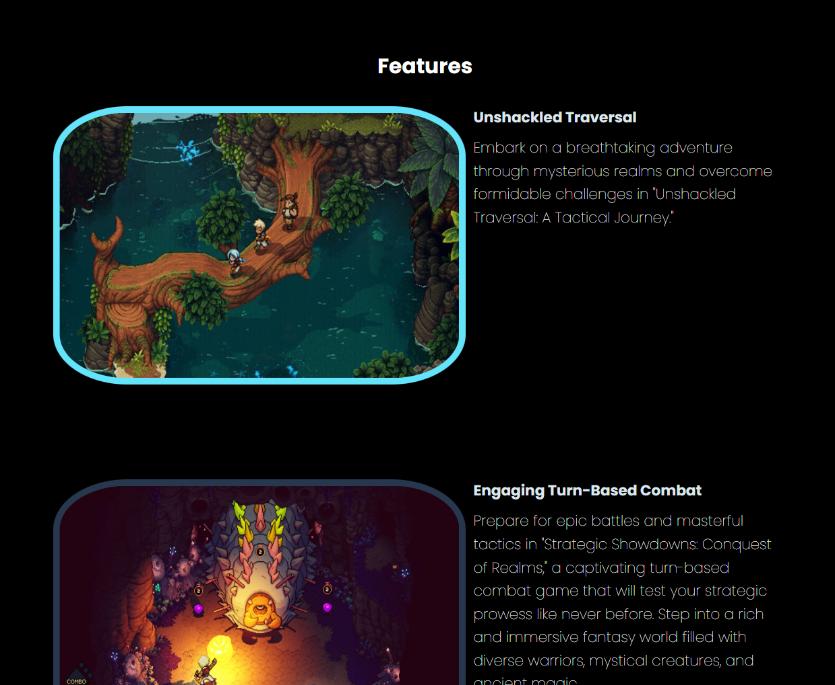

Lalu ada Feature yang jika di hover maka akan terlihat dimana cursor berada.

Bagian terakhir berisikan dimana game ini dapat dimainkan. Lalu bagian footer berisikan hal-hal copyright.

Character :  
1. Hero

Pada bagian ini ada card-card yang berisikan daftar character hero yang tersedia yang ketika card di hover maka akan memanjang secara height. Lalu ada button character detail yang jika di klik maka akan terbawa ke page character detail dari hero tersebut.

2. Enemy

Sama seperti bagian hero yang berbeda hanyalah disini card mengshow para enemy yang tersedia dan dapat dilihat character detailnya melalui buttoncharacter detail dibawah para enemy.

Fan Art:

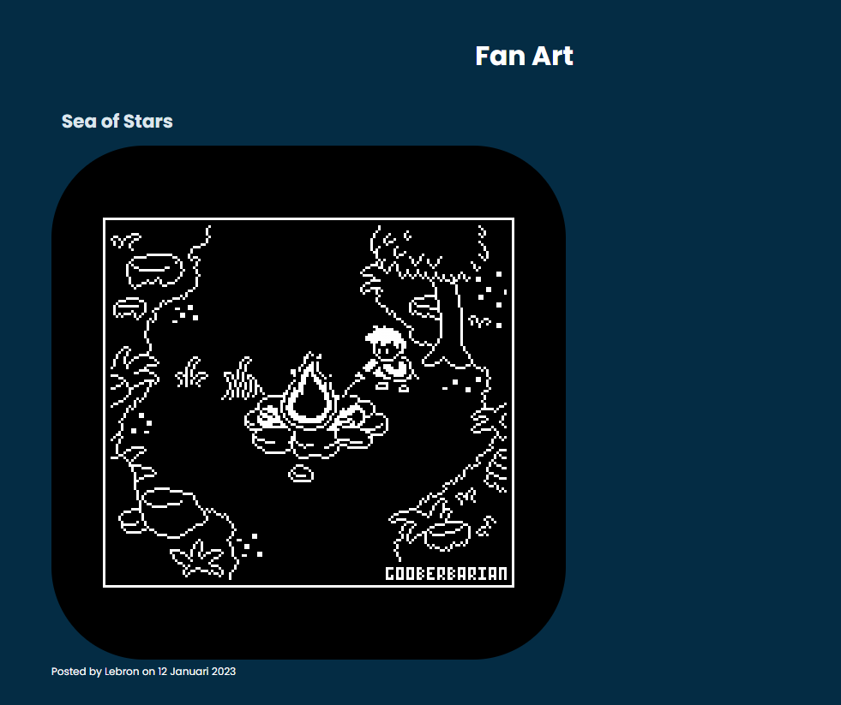

Bagian ini berisikan foto-foto yang tersedia yang dibawahnya terdapat tanggal dimana post disubmit dan judul dari gambar ada di bagian atas gambar.

Account :

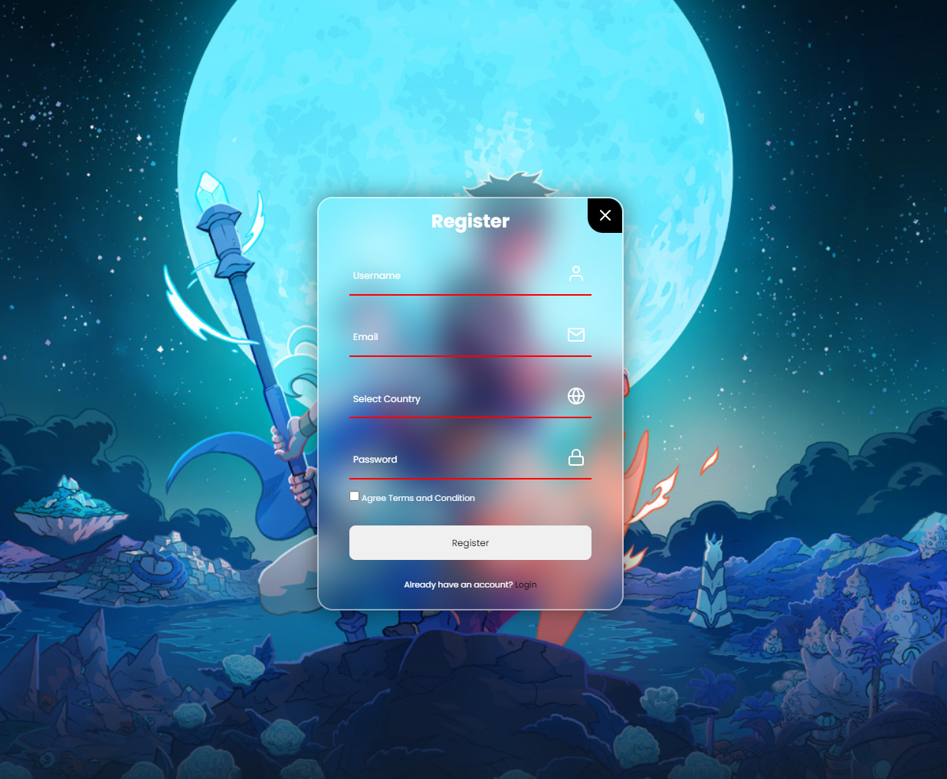

Bagian ini berisikan data-data yang harus diisi oleh user lalu nanti akan diverifikasi oleh javascriptnya jika tidak memenuhi maka tidak bisa disubmit. Lalu ada button close pada pojok kanan atas yang jika di klik Kembali ke home. Lalu button register jika semua validasi form terpenuhi maka button register akan bekerja yang akan dibawa ke home.

Character Detail :

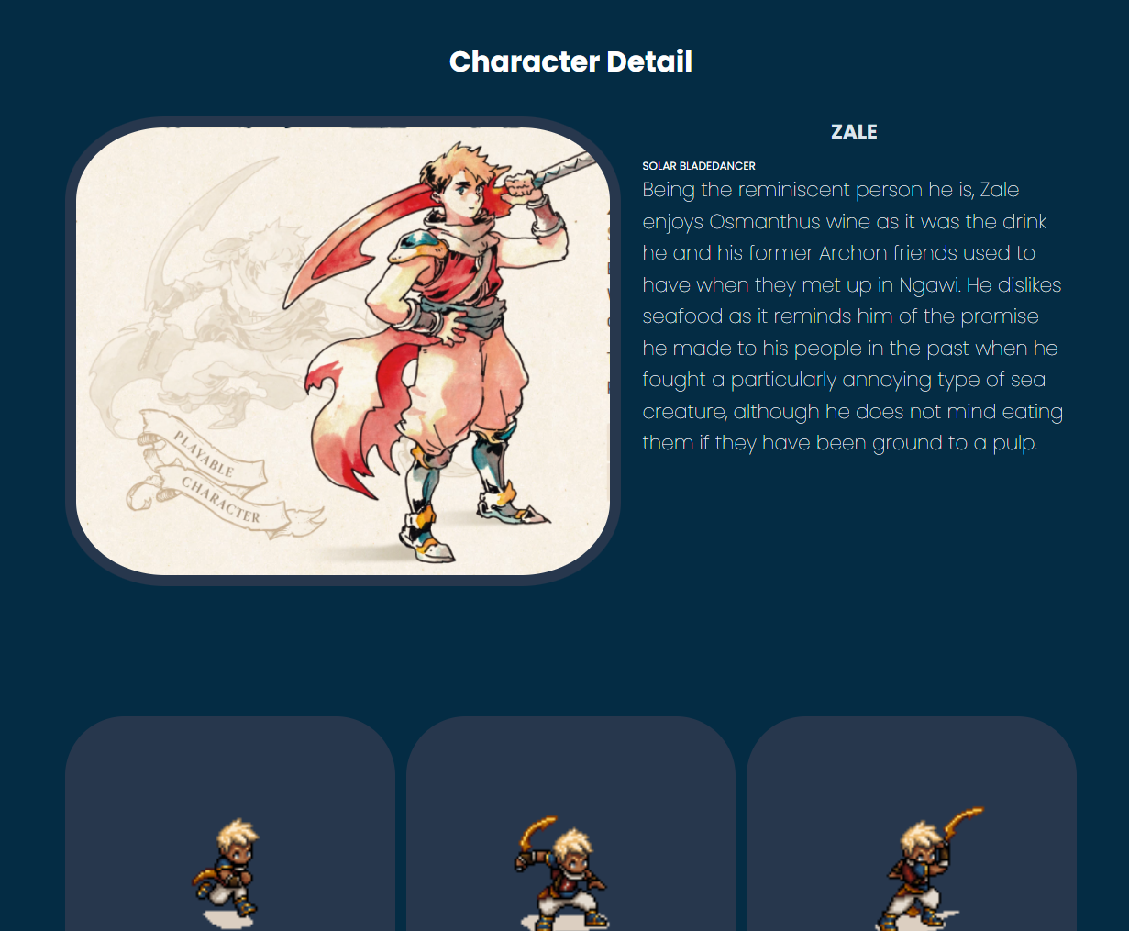

Page ini berisi detail animasi dari character dan story maupun titlenya.

Referensi :

Untuk semua asset gambar, trailer, dan gif saya ambil dari website : <https://seaofstarsgame.co/>

Untuk gambar game available on saya ambil dari : <https://genshin.hoyoverse.com/id/>

Untuk gambar logo footer sea of FTars saya menggunakan dari : <https://express.adobe.com/express-apps/logo-maker/preview>

Untuk link font : <https://fonts.google.com/specimen/Poppins>

Untuk link icon : <https://feathericons.com/>

Untuk link figma : <https://www.figma.com/file/Ab24oTQHHED4m2V9evS51z/HCI_LAB?type=design&node-id=0%3A1&t=tfq8udtjf7PODqka-1>